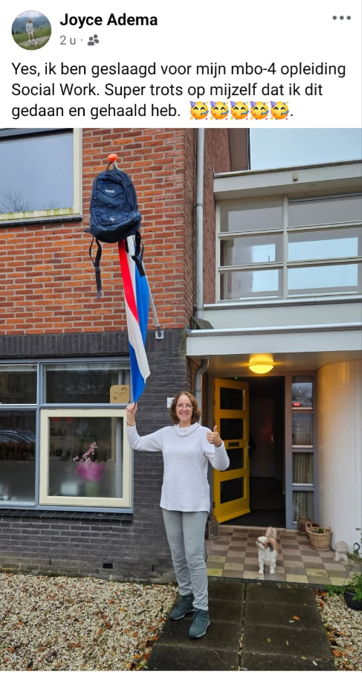
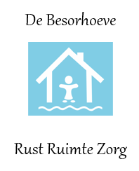

April 2026
2017
Samenvatting jaarverslag 2025
De Besorhoeve

2025 stond in het teken van ervaring opdoen met Beschermd Thuis (een aanvullende vorm van ambulante begeleiding) en verduurzaming van de panden.
Doelen 2025 waren:
(groen is behaald, oranje is wel gestart maar niet behaald)
- We willen minimaal een vaste bezetting van 6,9 bewoners.
- Verdere uitbreiding ambulante hulpverlening, met name ook op basis van het nieuw ingevoerde Beschermd Thuis.
(ambulant is geplande zorg thuis, beschermd thuis is ongeplande zorg thuis).
- Continuering van de samenwerking met onze zorgpartners.
- Kwaliteitssysteem verder verbeteren en Certificering HKZ Kleine Organisatie handhaven.
- Herstart herinrichting buitenruimte.
- Uitvoeren project verduurzaming, zonnepanelen en warmtepompen.
- Kantoor voorzien van akoestisch dempend materiaal i.v.m. gehorigheid.
- Vervanging van aftredend lid Raad van Toezicht Anitha.
- Joyce vervolgt en eindigt haar opleiding die in 2023 gestart is.
- Algemeen doel meer in structuur gaan werken.
We hebben verder gewerkt aan:
- Ontspanningsmomenten met bewoners én medewerkers!
Zoals bijvoorbeeld een bewonersuitje naar het Moviepark in Duitsland.
- Borging van de rollen orthopedagoog en intervisor die in 2024 zijn geïmplementeerd.
- Aantrekken van bewoners, ambulante hulpvragers én medewerkers.
- Behoud ANBI status.
- Continueren goede samenwerking met de Profilazorggroep.
- Samenwerking met Agapèzorg uit Maastricht: niet actief omdat er geen zorgvragen zijn om samen met hen te starten.
- Scope10 inspectie (brandveiligheid elektrische installatie) gehad i.v.m. verzekering met goede uitkomst.
- Hier een aantal foto’s van ons Besorhoeve uitje voor bewoners en medewerkers.
- Een bezoekje aan het Bakkerijmuseum in Hattem (aanrader!)

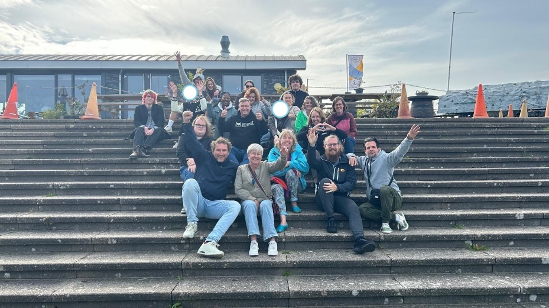

4. Doelen 2026
- We willen minimaal een vaste bezetting van 6,9 bewoners Beschermd Wonen.
- Meest ideale situatie in kaart brengen van aantal te begeleiden inwoners intern en extern t.o.v. het aantal medewerkers uren en financiën.
- Continuering managementoverleg en andere overlegvormen. Deze dragen bij aan een effectieve en efficiënte besturing van de Stichting.
- Informeren nieuwe leden Raad van Toezicht over de Besorhoeve en een teambuilding sessie houden jan 2026 i.v.m. diverse nieuwe leden in afgelopen periode.
- Financiële overzicht (Visionplanner) verder implementeren in besturen van de stichting de Besorhoeve.
- Implementatie Denkvooruit.nl
- RI&E nieuw onderzoek opstarten.
- Continuering van de samenwerking met onze zorgpartners.
- Kwaliteitssysteem verder verbeteren en certificering HKZ Kleine Organisatie handhaven.
- Herstart herinrichting buitenruimte.
- Uitvoering schilderwerk aan traverse en schuurtje Dillestraat 1.
- Dakbedekking vervangen schuur Dillestraat 3 en erkers Dillestraat 1 en 3.
- Schuur Dillestraat 3 rechtzetten (staat een beetje voorover geheld).

